SQL - gyakorlati feladatok

A mintarendszer ismertetése:

Telephelyeket és a telephelyeken dolgozó alkalmazottak adatait tarjuk nyilván.
Telephelyek: adataikat a TELEPHELY tábla tartalmazza, egy rekord egy telephelynek felel meg. Egy telephelyen több alkalmazott is dolgozhat.
- A telephely kód az elsődleges kulcs, a telephely azonosítására szolgál.

Alkalmazottak: adataikat az ALKALMAZOTT tábla tartalmazza, egy rekord egy alkalmazottnak felel meg. Minden alkalmazott pontosan egy telephelyen dolgozhat.
- Az alkalmazott kód az elsődleges kulcs, az alkalmazott azonosítására szolgál.
- A beosztás csak csupa nagybetűs lehet.
- A belépési dátum alapértelmezett értéke a rendszerdátum.
- A fizetés csak nullánál nagyobb lehet és értékét kötelező megadni.
- Az alkalmazott telephelyének kódját kötelező megadni és csak olyan érték adható meg, amely a TELEPHELY tábla telephelykód oszlopában szerepel.
- Minden alkalmazottnak van közvetlen főnöke, de a főnök csak olyan alkalmazott lehet, aki szerepel az ALKALMAZOTT táblában. A legmagasabb beosztású alkalmazottnak nincs főnöke (a főnök oszlopa NULL értéket tartalmaz). A többi alkalmazott főnök oszlopában a főnöke azonosítója (alkalmazott kód) szerepel értékként.

Adattáblák létrehozása
(telcrea10.sql)

CREATE TABLE telephely
(tkod VARCHAR2(2) CONSTRAINT t_pk PRIMARY KEY,
tnev VARCHAR2(20),
varos VARCHAR2(15))

CREATE TABLE alkalmazott
(akod VARCHAR2(4) CONSTRAINT a_pk PRIMARY KEY,
anev VARCHAR2(20),
beosztas VARCHAR2(20) CONSTRAINT a_beo CHECK (beosztas=UPPER(beosztas)),
belepes DATE DEFAULT SYSDATE,
fizetes NUMBER(9) CONSTRAINT a_fiz CHECK (fizetes>0) NOT NULL,
premium NUMBER(9),
tkod VARCHAR2(2) CONSTRAINT a_fk REFERENCES telephely(tkod)NOT NULL,
fonok VARCHAR2(4) CONSTRAINT fon REFERENCES alkalmazott(akod))

Adattáblák és kapcsolatuk

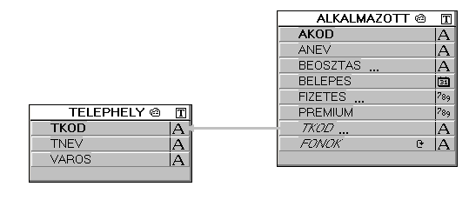
Adattáblák tartalma

SELECT * FROM TELEPHELY
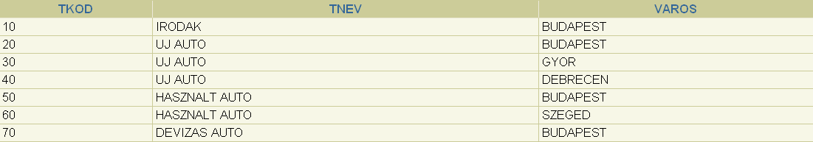

SELECT * FROM ALKALMAZOTT
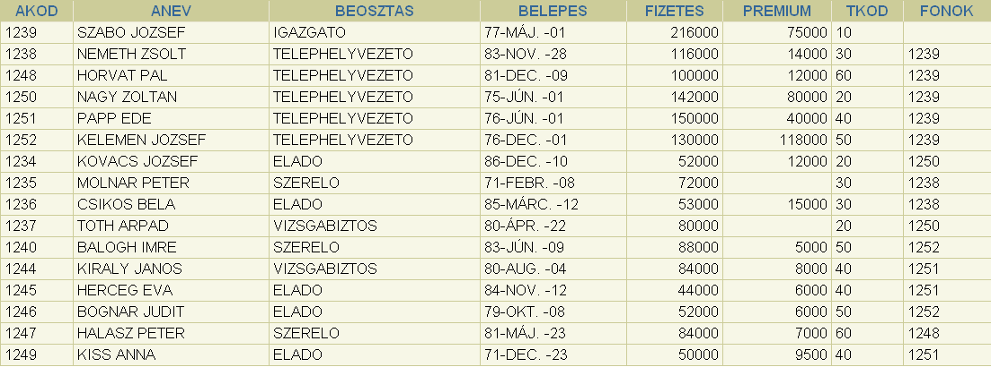

********************************************************************

LEKÉRDEZÉS - SELECT

********************************************************************

I. Egyszerű lekérdezés: oszlopok kiválasztása (projekció), rendezés

SELECT ... FROM ... ORDER BY
- Írassuk ki a TELEPHELY tábla minden oszlopát
- ... az ALKALMAZOTT táblából az alkalmazott kódját, nevét, fizetését
- ... az ALKALMAZOTT táblából az alkalmazott kódját, nevét, fizetését fizetés szerinti növekvő sorrendben
- ... a TELEPHELY tábla minden oszlopát város szerint növekvő, ezen belül telephelynév szerint csökkenő sorrendben

Konkatenáció, alias név használata, aritmetikai kifejezések,

null érték kezelése (NVL függvény), különböző sorok kiíratása (DISTINCT)
- … a TELEPHELY táblából a telephely kódját, a telephely városát és a telephely nevét egymás mellé írva (konkatenálva), három kötőjellel elválasztva, TELEP fejléccel megjelenítve
- … az ALKALMAZOTT táblából az alkalmazott nevét, fizetését, prémiumát, valamint fizetés+prémiumát OSSZEG fejléccel megjelenítve, az NVL függvény segítségével, OSSZEG szerinti sorrendben
- ... az ALKALMAZOTT táblából az összes különböző beosztás nevét
- … az ALKALMAZOTT táblából az összes különböző beosztást és fizetést

II. Feltételes lekérdezés - sorok kiválasztása (szelekció)

SELECT … FROM … WHERE … ORDER BY

Operátorok (BETWEEN … AND …, IN (lista), LIKE minta, IS NULL)
- … azokat az alkalmazottakat, akiknek a fizetése nagyobb, mint a prémium hatszorosa
- … azokat, akiknek a fizetése 70000 és 100000 között van
- … azokat, akik 20, 30 vagy 50 kódú telephelyen dolgoznak és prémiumuk nem NULL
- … azokat, akiknek a beosztása 'ELADO', 'TELEPHELYVEZETO' vagy 'SZERELO'
- … azokat az alkalmazottakat, akik nevének második betűje 'O'
- … azokat, akiknek a neve H betűvel kezdődik vagy fizetésük nagyobb, mint 100000
- … azokat a telephelyeket, amelyek 'GYOR'-ben vannak vagy a telephely nevében van 'T' betű
- … azokat, akiknek a fizetése nem 60000 és 100000 közötti és beosztásuk nem 'TELEPHELYVEZETO' vagy 'ELADO'
III. Lekérdezés származtatott adatokkal

IV. Lekérdezés csoportképzéssel

SELECT … FROM … GROUP BY … HAVING …

Csoportfüggvények (MIN, MAX, SUM, AVG, COUNT)
- … a legkorábban és a legkésőbben belépett alkalmazottak belépési idejét, oszlopfejlécként használjunk alias nevet
- ... az alkalmazottak minimális, maximális, összes és átlagprémiumát, valamint a létszámát (NULL érték!)
- … az alkalmazott táblából a beosztások darabszámát és a különböző beosztások darabszámát
- ... az alkalmazottak beosztás szerint képzett csoportjaira a beosztást, minimális, maximális, átlagprémiumot, valamint a létszámot. Az eredményt átlagprémium szerinti csökkenő sorrendben jelenítsük meg (NULL érték!)
- ... telephelyenkénti csoportosításban a telephelykódot, átlagfizetést azokra a telephelyekre, ahol az átlagfizetés 90000-nél nagyobb
- ... telephelyenkénti csoportosításban a telephelykódot, átlagfizetést, csak azok az alkalmazottak szerepeljenek, akik fizetése nagyobb, mint 70000
- ... azon telephelyek kódját és az alkalmazottak létszámát, ahol pontosan hárman dolgoznak
- … az alkalmazottak telephelykód és beosztás szerint képzett csoportjaira a telephelykódot, beosztást, az átlagfizetést és a létszámot

V. TÁBLÁK ÖSSZEKAPCSOLÁSA: EQUI-JOIN, NEM EQUI-JOIN, KÜLSŐ JOIN
- … a telephely és alkalmazott táblák Descartes szorzatát
- ... azon alkalmazottak nevét, beosztását, telephely kódját, telephely nevét és városát azokra az alkalmazottakra, akiknek a beosztása 'ELADO', az alkalmazott neve szerinti sorrendben, természetes összekapcsolás használatával
- ... az alkalmazott nevét, a telephely kódját, nevét és városát azokra az alkalmazottakra, akik 30 és 50 közötti kódú vagy SZEGED városban található telephelyen dolgoznak, USING összekapcsolás használatával
- ... az alkalmazott nevét, telephely kódját, nevét azokra, akiknél a telephely nevében szerepel az 'AUTO' karaktersorozat, ON összekapcsolás használatával
- ... telephely nevenként csoportosítva a telephely nevét, a legmagasabb és legalacsonyabb fizetést
- ... a telephelyek kódját, nevét és városát, valamint az ott dolgozók létszámát és átlagprémiumát telephelyenként csoportosítva
- … az alkalmazottak telephelykódját, nevét, fizetését, valamint a közvetlen főnökük telephelykódját, nevét és fizetését
- … az alkalmazottak telephelykódját, nevét, valamint a közvetlen főnökük nevét és a főnökük telephelyének minden adatát
- ... azoknak az alkalmazottaknak a nevét, beosztását és fizetését, (valamint KOVACS nevét, beosztását és fizetését), akiknek a fizetése több, mint a 'KOVACS' vezetéknevű alkalmazott fizetése
- … telephely kódját, nevét, városát, alkalmazott nevét és beosztását; azok a telephelyek is jelenjenek meg, ahol senki nem dolgozik
- … a telephelyek adatait és hogy egy-egy telephelyen hányan dolgoznak, az a telephely is jelenjen meg, ahol senki nem dolgozik
VI. EGYMÁSBA ÁGYAZOTT LEKÉRDEZÉSEK
- … azon alkalmazottakat, akik fizetése több, mint az átlagfizetés
- … azon alkalmazottakat, akik legkevesebbet és akik legtöbbet keresnek
- … azon telephelyeket, amelyeken az átlagfizetés meghaladja az összes alkalmazott átlagfizetését
- ... azon alkalmazottak nevét, beosztását és fizetését, akiknek a beosztása és a fizetése azonos 'BOGNAR JUDIT' beosztásával és fizetésével
- ... azon telephelyek kódját, nevét és városát, amelyekben nem dolgozik senki
- … azon alkalmazottak adatait, akiknek fizetése és prémiuma nem egyezik meg az ELADO beosztásúak fizetésével és prémiumával

VII. KORRELÁLT LEKÉRDEZÉSEK, HALMAZMŰVELETEK
- … azon alkalmazottak nevét, fizetését, telephelykódját, akik fizetése nagyobb, mint a telephelyükön dolgozók átlagfizetése
- ... azon alkalmazottak nevét, fizetését és beosztását, akik kevesebbet keresnek, mint az azonos beosztású kollegáik átlagfizetése
- ... mely telephelyeken nem dolgozik senki
********************************************************************

VIII. ADATDEFINÍCIÓS NYELV (DDL) - CREATE, ALTER, DROP

********************************************************************
- Hozzuk létre az alábbi szerkezetű táblát DOLGOZO néven, majd írassuk ki a szerkezetét
KOD VARCHAR2(4) NOT NULL
NEV VARCHAR2(30) NOT NULL
VAROS VARCHAR2(25) DEFAULT 'DEBRECEN
FIZETES NUMBER

SZULDAT DATE
- Hozzuk létre a TELADAT táblát, melynek szerkezete azonos a TELEPHELY táblával, adatokkal együtt, majd kérdezzük le a tartalmát
- Hozzuk létre a TELURES táblát, melynek szerkezete azonos a TELEPHELY táblával, adatok nélkül, majd kérdezzük le a tartalmát
- Adjuk a táblához a TELEFON nevű VARCHAR2(30) oszlopot NOT NULL megszorítással. A NEV oszlop hosszát módosítsuk 40-re, majd írassuk ki a szerkezetét
- Adjunk a FIZETES oszlophoz fizetes>50000 megszorítást FIZ névvel
- Hajtsuk végre az alábbi lekérdezést:
SELECT * FROM USER_CONSTRAINTS
WHERE TABLE_NAME='DOLGOZO';
- Töröljük a FIZETES oszlop FIZ megszorítását, majd hajtsuk végre az előző lekérdezést
- Töröljük a tábla TELEFON oszlopát
- Nevezzük át a DOLGOZO táblát tetszőlegesen, majd dobjuk el az átnevezett táblát
- Hozzuk létre a VIDEK nézettáblát, amely a nem 'BUDAPEST'-i telephelyeket tartalmazza
- Vigyük fel a VIDEK nézettáblába a 99-es kódú telephelyet 'DEBRECEN' városnévvel, majd nézzük meg, bekerült-e a sor a TELEPHELY táblába és a VIDEK nézettáblába
- Vigyük fel a VIDEK nézettáblába a 88-as kódú telephelyet NULL város értékkel, majd nézzük meg, bekerült-e a sor a TELEPHELY táblába és a VIDEK nézettáblába
- Hozzuk létre a VIDEK_CHECK nézettáblát, amely a nem 'BUDAPEST'-i telephelyeket tartalmazza, WITH CHECK OPTION opció megadásával
- Vigyük fel a VIDEK_CHECK nézettáblába a 98-es kódú telephelyet 'BUDAPEST' városnévvel, majd nézzük meg, bekerült-e a sor a TELEPHELY táblába és a VIDEK_CHECK nézettáblába
- Hozzuk létre az ATLAG nevű nézettáblát, amely a telephelyek kódját és a telephelyenkénti átlagfizetést tartalmazza kerekítve.
- Jelenítsük meg az alkalmazottak nevét, fizetését, telephelyének kódját és az átlagfizetést!
- Az előző feladatot módosítsuk úgy, hogy a telephely kód helyett a telephely neve jelenjen meg
- Hozzuk létre azt a NEZET nézettáblát, amely az ALKALMAZOTT és TELEPHELY táblából csak az 'ELADO' beosztású dolgozók kódját, nevét, beosztását és telephely kódját tartalmazza és szerepel a nézettáblában a telephely neve és városa is

********************************************************************
IX. ADATMANIPULÁCIÓS NYELV (DML) - SELECT, INSERT, UPDATE, DELETE

********************************************************************
- Vigyük fel a TELEPHELY táblába a 80-as telephelyet tetszőleges telephelynév és város értékekkel
- Vigyünk fel egy sort az ALKALMAZOTT táblába, csak az AKOD, ANEV, BEOSZTAS, TKOD, FIZETES oszlopok kapjanak értéket, NULL érték megadásával. Ügyeljünk a megszorításokra!
- Vigyünk fel egy sort az ALKALMAZOTT táblába, csak az AKOD, ANEV, BEOSZTAS, TKOD, FIZETES oszlopok kapjanak értéket, oszlopnév megadásával. Ügyeljünk a megszorításokra!
- Vigyük fel a TELURES táblába a TELEPHELY táblából a 'HASZNALT AUTO' nevű telephelyeket
- Módosítsuk a KISS vezetéknevű alkalmazott telephelyének kódját 50-re (88-ra) és adjunk neki 10000 Ft fizetésemelést
- Adjunk minden vidéki alkalmazottnak 20 % fizetésemelést
- Töröljük az összes TELEPHELYVEZETO-t (ELADO-t)
- Töröljük az összes telephelyet, ahol nem dolgozik senki
- Töröljük az összes telephelyet
- Adjuk ki a COMMIT parancsot
- Töröljük az összes alkalmazottat, majd az összes telephelyet
- Adjuk ki a ROLLBACK parancsot

********************************************************************

X. ADATVEZÉRLŐ NYELV (DCL) - COMMIT, ROLLBACK, SAVEPOINT,
GRANT, REVOKE

********************************************************************
- Futtassuk le a TELCREA.SQL parancsfájlt
- Kérdezzük le az ALKALMAZOTT tábla tartalmát
- Adjuk ki a COMMIT parancsot (tranzakció kezdete)
- Vigyünk fel tetszőleges új rekordot az alkalmazott táblába a saját nevünkkel
- Listázzuk az ALKALMAZOTT tábla tartalmát
- Adjuk ki a SAVEPOINT A; parancsot
- Módosítsuk mindenki fizetését azonosra
- Listázzuk a tábla tartalmát
- Adjuk ki a SAVEPOINT B parancsot
- Töröljük azokat az alkalmazottakat, akiknek nincs prémiuma
- Listázzuk a tábla tartalmát
- Adjuk ki a következő parancsokat:
ROLLBACK TO B;
SELECT * FROM alkalmazott;
ROLLBACK TO A;
SELECT * FROM alkalmazott;
ROLLBACK;
SELECT * FROM alkalmazott;
A MARTON felhasználó KONYV táblájához minden felhasználó SELECT, INSERT és UPDATE jogot kapott.
- Írassuk ki a MARTON felhasználó tulajdonában levő KONYV tábla tartalmát
- Hozzunk létre szinonímát a MARTON felhasználó KONYV táblájára
- Vigyünk fel egy sort a táblába, a SZERZO oszlopba írjuk a saját nevünket, használjuk a létrehozott szinonímát
- Kérdezzük le a tábla tartalmát
- Véglegesítés után ismét kérdezzük le a tábla tartalmát
- Adjunk a szomszédunknak SELECT és INSERT jogot az alkalmazott táblánkra, UPDATE jogot a tábla beosztás oszlopára
- Kérdezzük le a szomszédunk tábláját
- Vigyünk fel egy új alkalmazottat a szomszéd táblájába
- Módosítsuk minden alkalmazott fizetését a szomszéd tábláján tetszőlegesen
- Vonjuk vissza a szomszédunktól az összes jogot a SELECT kivételével az ALKALMAZOTT táblán

